550200 «Физика- математикалык билими» (бакалавр)
- «Физика» профили
- «Математика» профили
Кесиптик ишмердүүлүктүн багыттары
Негизги ишмердиги – педагогикалык багыт. Окууну аяктагандан кийин студенттер физика жана математика мугалими болуп иштей алышат.

ТАПШЫРУУ ҮЧҮН КЕРЕКТҮҮ ДОКУМЕНТТЕР
- Арыз (кабыл алуу комиссиясында компьютер аркылуу толтурулат)
- Билими жөнүндө аттестат, күбөлүк;
- Медициналык тактама № 086-У;
- 3*4 өлчөмүндөгү 6 даана сүрөт;
- Паспорт же абитуриентти тастыктоочу башка документ;
- Аскердик билет же күбөлүк
(эркектер үчүн);
- ЖРТ сертификаты

АБИТУРИЕНТ СИЗ КЕЛЕЧЕКТИ БҮГҮН ТАНДАЙСЫЗ!
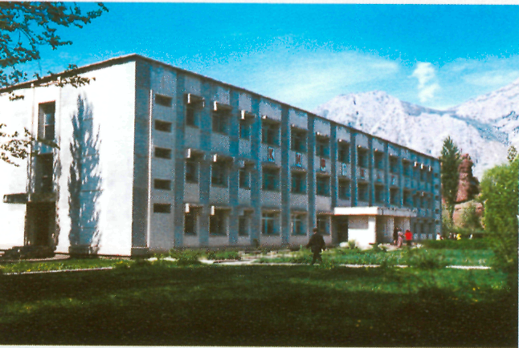

ЖРТ ЖЫЙЫНТЫГЫ БОЮНЧА
КАБЫЛ АЛУУ!!!
Кирүү тесттери - жалпы республикалык тестирлөөнүн (ЖРТ) жана физика математика боюнча кошумча предметтердин жыйынтыктары
КЕСИПТИК ЛИЦЕЙЛЕРДИН БҮТҮРҮҮЧҮЛӨРҮ ТИЕШЕЛҮҮ ДИПЛОМ ЖАНА АТЕССТАТ МЕНЕН ЖРТнын ЖЫЙЫНТЫГЫ ЖОК ТАПШЫРА АЛЫШАТ

БИЗИН ДАРЕК: Кара-Көл ш.,
Сабиров к., 2
ТЕЛ: 0703-71-47-47
0552-28-03-01
Кодду сканерлеңиз.



И.РАЗЗАКОВ АТЫНДАГЫ КЫРГЫЗ МАМЛЕКЕТТИК ТЕХНИКАЛЫК УНИВЕРСИТЕТИНИН
КАРА-КӨЛ шаарындагы ФИЛИАЛЫ
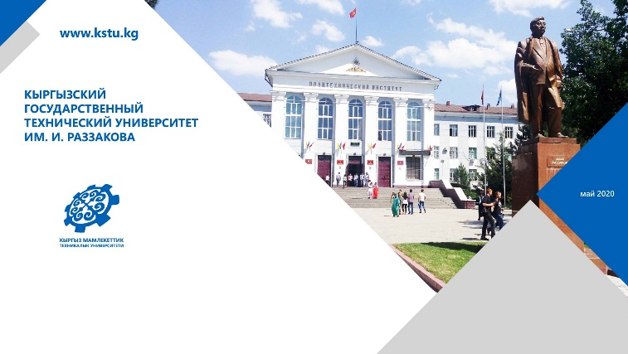

И.Раззаков атындагы КМТУнун Кара-Көл ш. филиалы
САПАТТУУ БИЛИМ - ТАТЫКТУУ КЕЛЕЧЕК!
БИЗДИН ДАРЕК
КАРА-КӨЛ ш.,САБИРОВ к., 2
ТЕЛ: 0703-71-47-47
0552-28-03-01

КМТУнун сайты www.kstu.kg
Электрондук почта filial.karakul@mail.ru
filial.karakul
 filial.karakul

Кара-Көл 2026ж.
УРМАТТУУ БҮТҮРҮҮЧҮ!
Сиздин алдыңызда чоң милдет турат. Анткени, сиз өз жашооңузда сүйгөн кесибиңизди тандап алышыңыз керек.
Бул сизге абдан маанилүү.
Сиз келечекте мезгил талабына ылайык келген заманбап окуу жайынын кең жана мыкты аудиторияларында, лабораторияларында, компьютердик класста билим ала аласыз. Окуу менен бирге өткөрүлгөн ар кандай конференцияларда, конкурстарда, спорттук мелдештерде, шаар жана мамлекеттин коомдук жашоосунда активдүү түрдө катыша аласыз.
Биздин филиал сизге ар тармактуу күчтүү идеяларды өнүктүрүүгө жана анын толук иш жүзүнө ашуусуна жардам бере алат.
2025-2026-окуу жылына И.Раззаков атындагы КМТУнун Кара-Көл ш. филиалы төмөнкү адистиктер боюнча абитуриенттерди кабыл алат.

ДАЯРДООНУН БАГЫТТАРЫ ЖАНА АДИСТИКТЕРИ
Окуу мөөнөтү:
- 4 жыл (күндүзгү окуу формасы)
- 5 жыл (сырттан окуу формасы)
640200 «Электроэнергетика жана электротехника» (бакалавр)
- «Электр чордондору» профили
- «Электр менен жабдуу» (тармактар боюнча) профили
- «Электр энергия системаларын релелик коргоо жана автоматташтыруу» профили
- «Электр тармактары жана системалары» профили

750500 «Курулуш» (бакалавр)
- «Суу-техникалык курулуш» профили
- «Экспертиза жана мүлктү башкаруу» профили
670300 «Транспорт процессинин технологиясы» (бакалавр)
- «Жол кыймылынын коопсуздугун уюштуруу» профили
550200 «Физика- математикалык билими» (бакалавр)
- «Физика» профили
- «Математика» профили

Кесиптик ишмердүүлүктүн багыттары
640200 «Электроэнергетика жана электротехника»
1) Электр чордондору – адистер электр станцияларында, долбоорлоо, ишке киргизүү жана монтаждоо уюмдарында, илим-изилдөө институттарында жана уюмдарында, диспетчердик бөлүмдөрдө жана энергосистемалык кызматтарда иштешет.
2) Электр тармактары жана системалары. Бул профилдеги студенттер электр энергосистемасын жана электр тармактарын, электр энергиясын керектөөчүлөргө берүү боюнча окушат. Негизги иштеген жери: көмөк чордондор кызматы, жогорку чыңалуудагы линиялар кызматы, толкундарды изоляциялоо кызматы, өндүрүштүк техникалык бөлүм ж.б.
3) Электр энергия системаларын релелик коргоо жана автоматташтыруу.
Бул профилдеги бүтүрүүчүлөр энергетикалык ишканалардын электр станцияларында жана көмөк чордондорунда, ошондой эле өнөр жай ишканаларынын жана уюмдардын энергетикалык объектилеринде релелик коргоо приборлорун эксплуатациялоо, монтаждоо жана жөндөө иштери менен алектенишет.
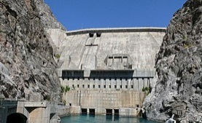

750500 «Курулуш» (бакалавр)
1. «Суу-техникалык курулуш» профили
2. «Экспертиза жана мүлктү башкаруу» профили
Иштөө багыттары:
- Өнөр жай, атуулдук, жашоо, суу курулуш шарттары. (сооружения)
- Курулуш материалдары жана конструкциялары, шаардык территорияларда, жер участкаларында.
- Жылуулук газ жабдуу тутумдары, вентиляциялар, суу жабдуу жана суу чыгаруу (водоотведения) өнөр жайларынында.
- Материалдарды өндүрүүдө машиналардын, жабдуулардын технологиялык комплектери жана автоматиканын тутумдары.

670300 «Транспорт процессинин технологиясы» (бакалавр)
- «Жол кыймылынын коопсуздугун уюштуруу» профили
Иштөө багыттары: Бул багыттагы адистер МАИде, жол тейлөө башкармалыгында (ДЭУ), жана башка жол кыймылын тейлөө жана жүк ташууга байланыштуу жол-унаа мекемелеринде иштөөгө болот.

